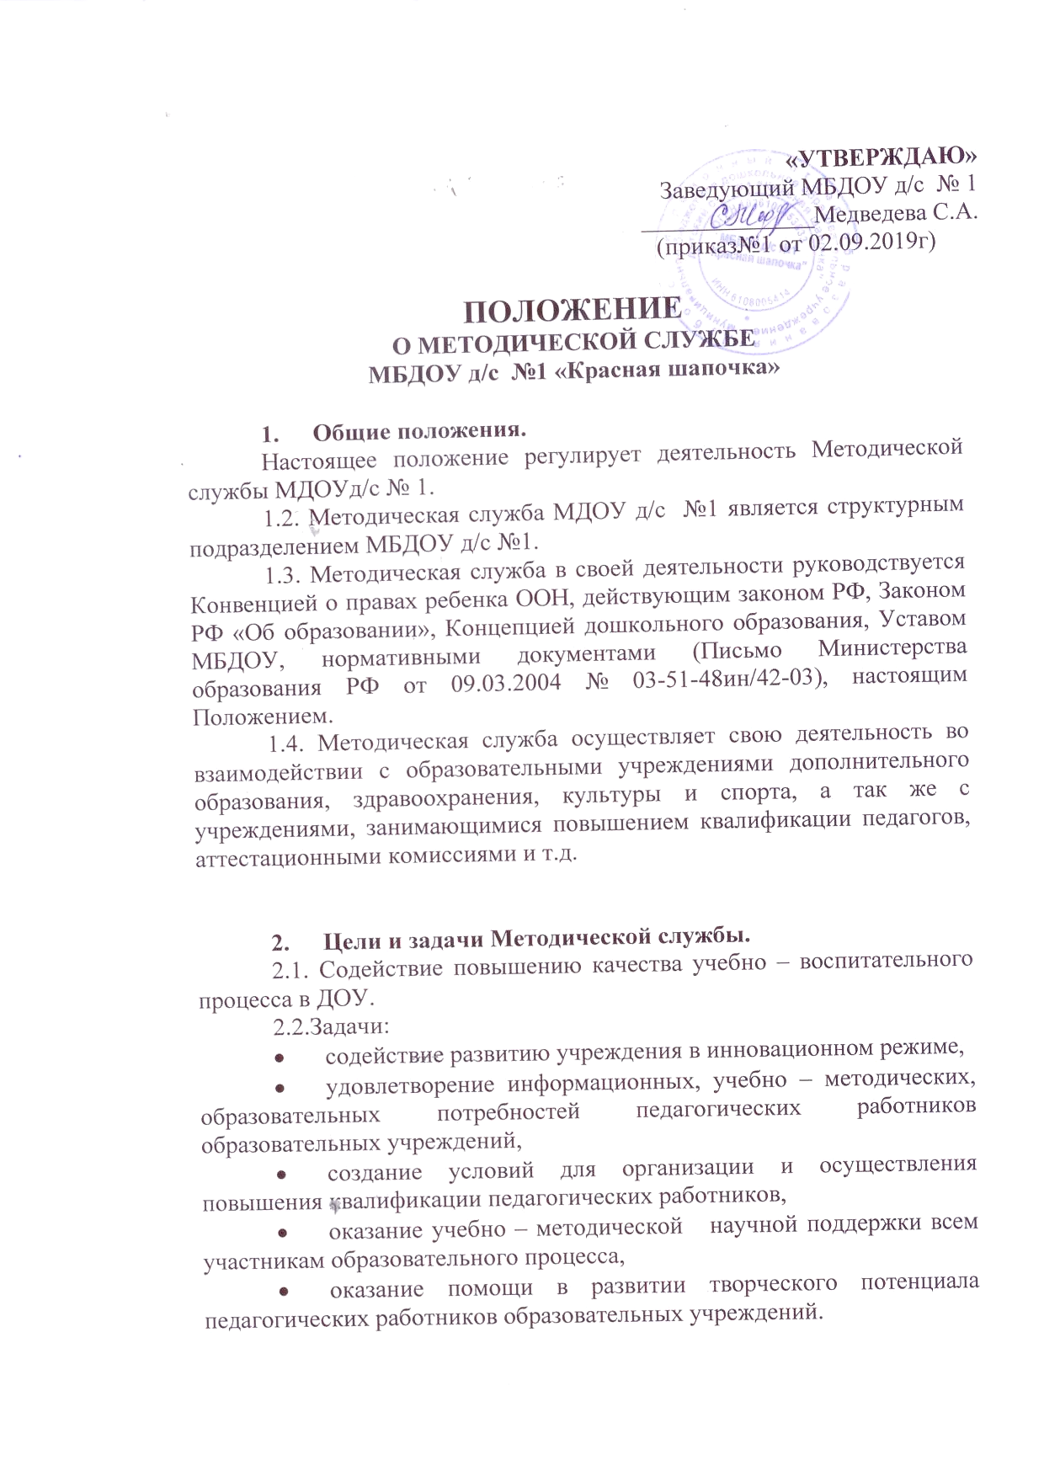

- Основные направления деятельности Методической службы.
3.1. Аналитическая деятельность:
- мониторинг профессиональных и информационных потребностей работников учреждения,
- создание база данных о педагогах,
- изучение и анализ состояния и результатов методической работы, определение направлений ее совершенствования,
- выявление затруднений дидактического и методического характера в учебно – воспитательном процессе,
- сбор и обработка информации о результатах учебно – воспитательной работы в ДОУ,
- изучение, обобщение и распространение передового педагогического опыта.

3.2. Информационная деятельность:
- формирование банка педагогической информации (нормативно – правовой, научно – методической, методической и др.),
- ознакомление педагогов с новинками педагогической, психологической, методической и научно – популярной литературы на бумажных и электронных носителях,
- ознакомление педагогических работников с опытом инновационной деятельности других ДОУ района, города,
- информирование педагогов о новых направлениях в развитии дошкольного образовательного учреждения, о содержании образовательных программ, научно – методических комплектах, видеоматериалах, нормативных, локальных актах и т.д.

3.3. Организационно – методическая деятельность:
- изучение запросов педагогов и оказание практической помощи педагогам,
- прогнозирование планирование и организация повышения квалификации и профессиональной переподготовки воспитателей и специалистов ДОУ, оказание информационно – методической помощи в системе непрерывного образования,
- организация работы творческой и проблемной групп,
- подготовка и проведение конференций, педагогических чтений, конкурсов педагогического мастерства, обучающих и проблемных семинаров и т.д.,
- взаимодействие и координация методической деятельности с социальными партнерами ДОУ по вопросам образования и воспитания детей, а также сохранения и укрепления здоровья воспитанников.

3.4. Осуществление контроля:
- Планирует и осуществляет контроль в целях повышения эффективности учебно- воспитательного процесса в ДОУ.

3.5. Консультационная деятельность:
- организация консультаций для педагогов по различным проблемам,
- консультирование родителей по вопросам обучения и воспитания детей.

- Организация работы службы.

4.1. Состав Методической службы:

- Старший воспитатель, председатель
- Председатели творческой и проблемной групп
- Члены творческих объединений педагогов ДОУ.

4.2. Планирование работы Методической службы осуществляется на учебный год и основным документом, регламентирующим организационно – методическую работу является Годовой план работы учреждения.

4.3. Председатель на Совете ДОУ отчитывается перед педагогическим коллективом о результативности работы службы.

